LAPORAN PRAKTIKUM
MODUL 3: BLADE TEMPLATE LARAVEL
Tugas Praktikum LaporBanjir dan Implementasi Blade pada SmartResident



Nama | : Muhammad Fadhil Cholilullah
NIM | : 707012500122
Kelas | : D4-SIKC-49-01
Mata Kuliah | : Pemrograman Web
Dosen Pengampu | : ........................................................

PROGRAM STUDI S.Ter SISTEM INFORMASI KOTA CERDAS
FAKULTAS ILMU TERAPAN
UNIVERSITAS TELKOM
BANDUNG
2026

2. Tujuan Praktikum
Praktikum ini dikerjakan untuk memahami cara memisahkan tampilan web dari logika program dengan Blade Template pada Laravel. Setelah praktikum selesai, saya diharapkan dapat membuat layout yang dipakai bersama, menampilkan data menggunakan directive Blade, membuat komponen dan partial agar kode tidak berulang, serta menghubungkan halaman melalui route dan controller. Pada Tugas Praktikum 2, tujuan tersebut diterapkan pada proyek SmartResident Semester 2 dengan memindahkan tampilan berbasis Java Swing menjadi Blade View yang lebih sesuai untuk aplikasi web.

3. Alat dan Bahan
Perangkat dan software yang digunakan/disiapkan untuk praktikum ini adalah sebagai berikut.
- Laptop berbasis Windows. Kebutuhan minimal mengikuti modul: prosesor 1 GHz, RAM 4 GB (disarankan 8 GB), dan ruang kosong minimal 2 GB.
- PHP 8.2 atau lebih baru; project disiapkan untuk Laravel 12.
- Composer untuk memasang dependency Laravel.
- Visual Studio Code sebagai editor kode.
- Browser Google Chrome/Chromium untuk mengecek hasil tampilan.
- Git dan GitHub untuk menyimpan serta mengumpulkan source code.
- Project Semester 2 SmartResident sebagai dasar rancangan halaman dan data contoh.

4. Langkah-Langkah Praktikum
Pengerjaan dibagi menjadi dua bagian. Bagian pertama mengikuti studi kasus LaporBanjir pada modul, sedangkan bagian kedua menerapkan konsep yang sama pada SmartResident sebagai lanjutan Tugas Akhir Semester 2.

4.1 Persiapan Struktur Laravel
Project Laravel disusun dengan pola MVC. Route ditempatkan di routes/web.php, controller berada di app/Http/Controllers, sedangkan seluruh tampilan menggunakan file .blade.php di resources/views. Data prototipe belum memakai database agar fokus praktikum tetap pada penggunaan Blade. Untuk SmartResident, data awal dari project Semester 2 dimasukkan sebagai array dan disimpan sementara pada session.
resources/views/
├── layouts/
│ ├── app.blade.php
│ └── smartresident.blade.php
├── components/alert.blade.php
├── partials/laporan-card.blade.php
├── laporbanjir/
└── smartresident/
├── auth/
├── warga/
├── admin/
└── partials/

4.2 Tugas Praktikum 1 - LaporBanjir

4.2.1 Membuat Route dan Controller
Tiga halaman utama dibuat untuk form, konfirmasi, dan daftar laporan. Form dikirim menggunakan method POST. Semua halaman memakai named route sehingga tautan navigasi tidak perlu menuliskan URL secara langsung.
Route::get('/laporbanjir/form', [BanjirController::class, 'form'])
->name('banjir.form');
Route::post('/laporbanjir/lapor', [BanjirController::class, 'store'])
->name('banjir.store');
Route::get('/laporbanjir/konfirmasi', [BanjirController::class, 'confirmation'])
->name('banjir.konfirmasi');
Route::get('/laporbanjir/daftar', [BanjirController::class, 'index'])
->name('banjir.index');
Pada method store(), data nama pelapor, lokasi, dan tinggi air divalidasi. Setelah valid, data disimpan sementara pada session lalu pengguna diarahkan ke halaman konfirmasi.
$data = $request->validate([
'nama_pelapor' => ['required', 'string', 'max:100'],
'lokasi' => ['required', 'string', 'max:150'],
'tinggi_air' => ['required', 'numeric', 'min:0', 'max:500'],
]);

session()->put('banjir_laporan_terakhir', $laporan);
return redirect()->route('banjir.konfirmasi');

4.2.2 Membuat Layout Utama
File resources/views/layouts/app.blade.php berisi header LaporBanjir, menu navigasi, CSS, area konten, dan footer. Halaman turunan mengisi bagian judul dan konten menggunakan @section.
<title>@yield('title', 'LaporBanjir') | BPBD Kabupaten Bandung</title>
...
<a href="{{ route('banjir.form') }}">Form Pelaporan</a>
<a href="{{ route('banjir.index') }}">Daftar Laporan</a>
...
<main class="container">
@yield('content')
</main>

4.2.3 Directive, Component, dan Partial
Daftar laporan memakai @forelse untuk mengulang data dan @include untuk memanggil satu kartu laporan. Di dalam partial tersebut, status genangan ditentukan dengan @if/@elseif/@else sesuai tinggi air.
@forelse($laporan as $item)
@include('partials.laporan-card', ['item' => $item])
@empty
<div class="card">Belum ada laporan banjir.</div>
@endforelse

@if($item['tinggi_air'] < 30)
<span class="status waspada">Waspada</span>
@elseif($item['tinggi_air'] <= 70)
<span class="status siaga">Siaga</span>
@else
<span class="status awas">Awas</span>
@endif
Halaman konfirmasi menggunakan Blade component <x-alert> agar pesan keberhasilan dapat digunakan ulang dengan tipe yang berbeda.
<x-alert type="success"
message="Laporan banjir berhasil dikirim dan data telah diterima oleh sistem." />

4.3 Tugas Praktikum 2 - Konversi SmartResident Semester 2 ke Blade
Project awal SmartResident dibuat sebagai aplikasi Java Swing. Pada praktikum ini, struktur halaman dipindahkan menjadi web berbasis Laravel Blade tanpa menghilangkan alur utama yang sudah ada, yaitu beranda kiosk, registrasi/login warga, dashboard warga, pembuatan laporan, konfirmasi tiket, login admin, dashboard admin, detail laporan, dan manajemen admin.
Tampilan Semester 2 (Java Swing) | Blade View Semester 3
HomeFrame.java | smartresident/home.blade.php
LoginWargaFrame.java | smartresident/auth/login-warga.blade.php
RegisterFrame.java | smartresident/auth/register.blade.php
DashboardWargaFrame.java | smartresident/warga/dashboard.blade.php
FormLaporanFrame.java | smartresident/warga/form-laporan.blade.php
KonfirmasiFrame.java | smartresident/warga/konfirmasi.blade.php
LoginAdminFrame.java | smartresident/auth/login-admin.blade.php
DashboardAdminFrame.java | smartresident/admin/dashboard.blade.php
DetailLaporanFrame.java | smartresident/admin/detail-laporan.blade.php
ManajemenAdminFrame.java | smartresident/admin/manajemen.blade.php

4.3.1 Layout Utama SmartResident
Semua halaman SmartResident mewarisi resources/views/layouts/smartresident.blade.php. Bagian yang sama seperti identitas SmartResident, navigasi, CSS, dan footer hanya ditulis satu kali. Menu juga berubah menyesuaikan session pengguna dengan directive @if.
@if(session('smartresident_user'))
<a href="{{ route('warga.dashboard') }}">Dashboard Warga</a>
<a href="{{ route('warga.laporan.create') }}">Lapor Baru</a>
@elseif(session('smartresident_admin'))
<a href="{{ route('admin.dashboard') }}">Dashboard Admin</a>
<a href="{{ route('admin.manajemen') }}">Kelola Admin</a>
@else
<a href="{{ route('warga.login') }}">Login Warga</a>
@endif

<main class="page">@yield('content')</main>

4.3.2 Directive Perulangan dan Percabangan
Dashboard warga dan admin menampilkan kumpulan laporan dengan @forelse. Status laporan dipisahkan ke partial status-badge.blade.php sehingga aturan warna tidak perlu ditulis berulang pada setiap halaman.
@forelse($laporan as $report)
@include('smartresident.partials.report-card', ['report' => $report])
@empty
<div class="card">Belum ada laporan.</div>
@endforelse

@if($status === 'Selesai')
<span class="status status-selesai">Selesai</span>
@elseif($status === 'Diproses')
<span class="status status-diproses">Diproses</span>
@else
<span class="status status-menunggu">Menunggu</span>
@endif

4.3.3 Named Route dan Alur Halaman
Navigasi SmartResident memakai named route. Contohnya, setelah warga login data session disimpan lalu pengguna diarahkan ke route warga.dashboard. Saat warga mengirim laporan, controller menambahkan laporan baru kemudian mengarahkan ke halaman konfirmasi berdasarkan nomor laporan.
Route::get('/warga/dashboard', [WargaController::class, 'dashboard'])
->name('warga.dashboard');
Route::get('/warga/laporan/baru', [WargaController::class, 'createReport'])
->name('warga.laporan.create');
Route::post('/warga/laporan', [WargaController::class, 'storeReport'])
->name('warga.laporan.store');
Route::get('/admin/dashboard', [AdminController::class, 'dashboard'])
->name('admin.dashboard');
Dengan struktur ini, perubahan URL dapat dilakukan dari file route tanpa harus mengubah semua link pada Blade. Pemakaian route(), @csrf, @method, dan validasi juga membuat alur form lebih sesuai dengan pola kerja Laravel.

5. Hasil dan Dokumentasi Program
Berikut dokumentasi tampilan hasil implementasi. Tampilan LaporBanjir dibuat sesuai kebutuhan tugas pertama, sedangkan SmartResident mempertahankan identitas warna hijau dari aplikasi Semester 2 tetapi disusun ulang sebagai halaman web responsif.
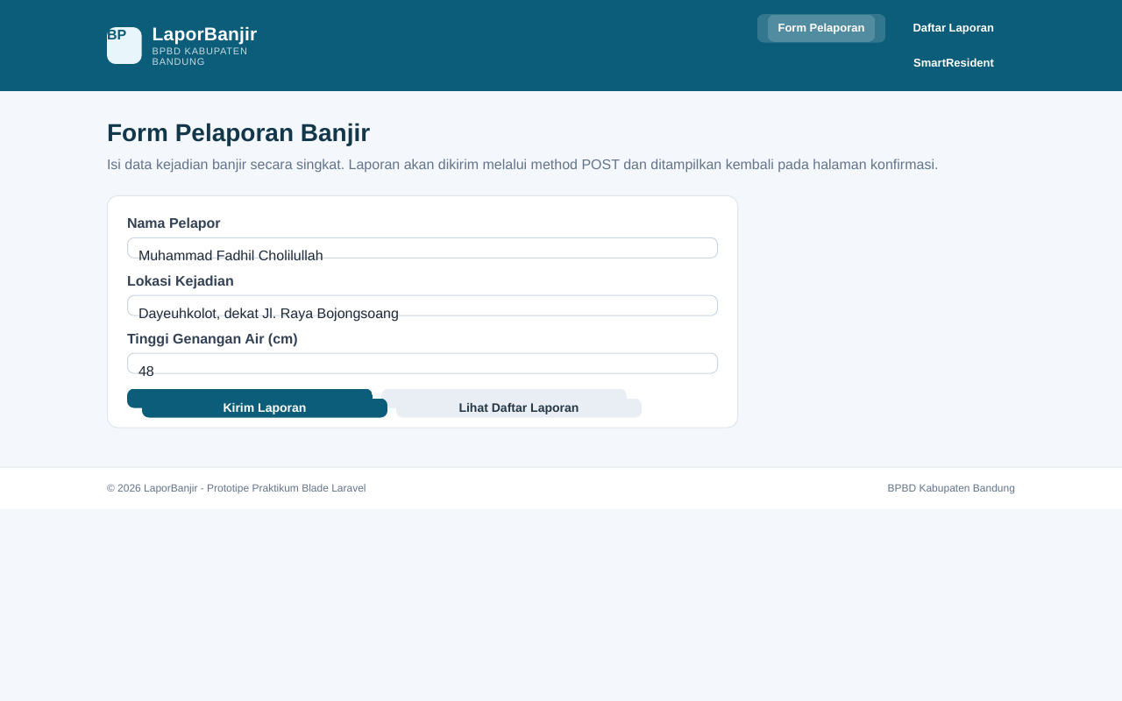
Gambar 1. Halaman form pelaporan banjir. Form memuat nama pelapor, lokasi kejadian, dan tinggi genangan.
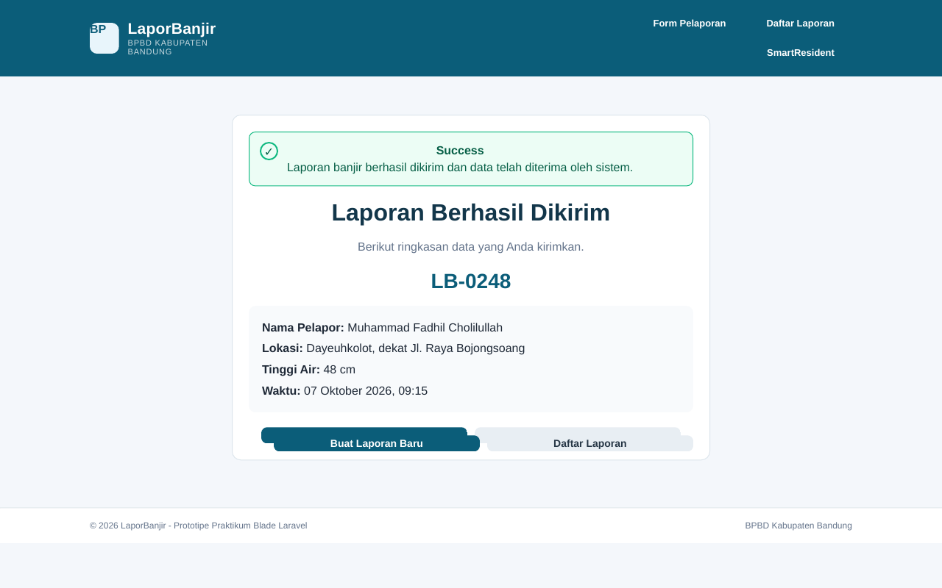
Gambar 2. Halaman konfirmasi setelah laporan dikirim. Pesan sukses ditampilkan dengan Blade component <x-alert>.
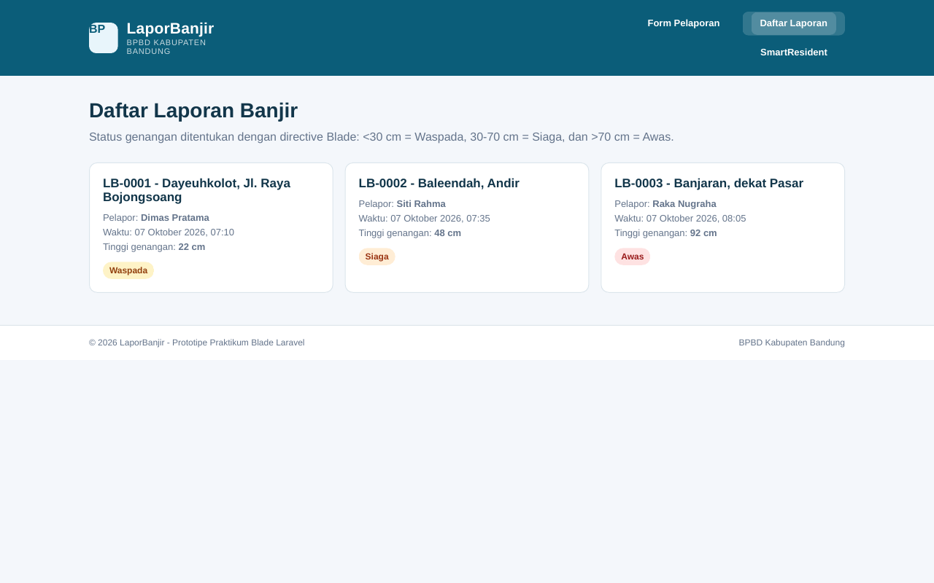
Gambar 3. Halaman daftar laporan banjir. Status Waspada, Siaga, dan Awas ditentukan dari tinggi genangan.
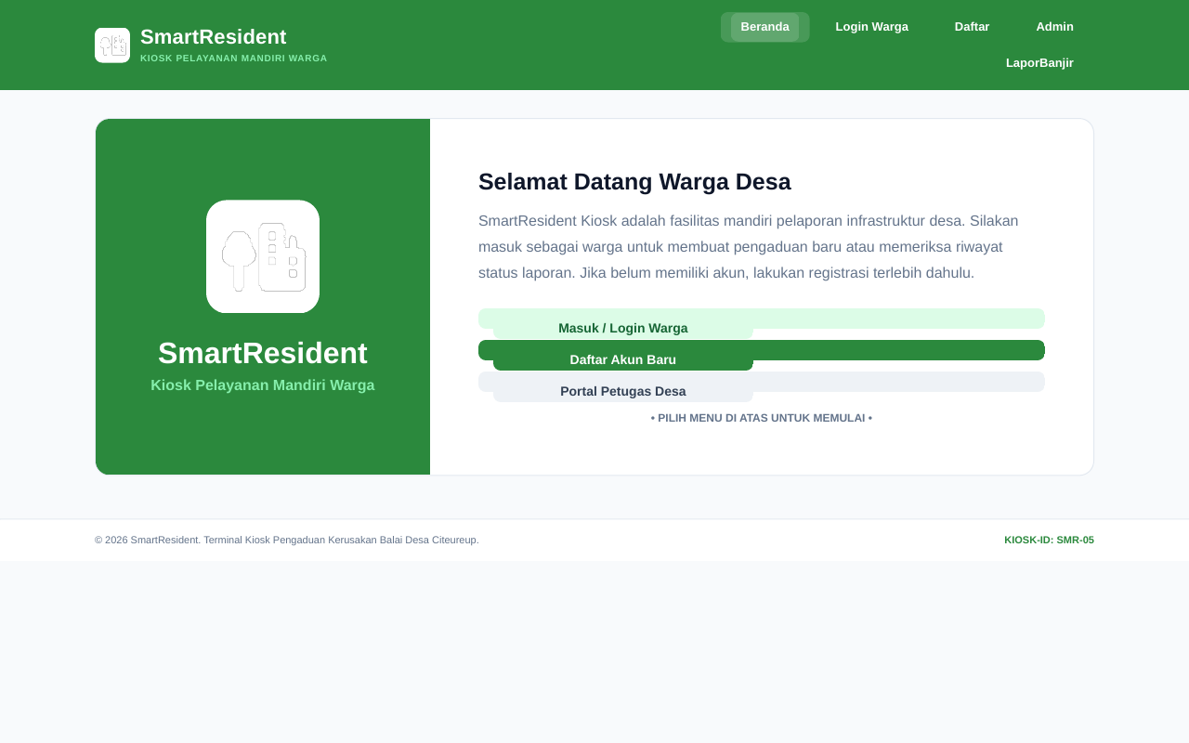
Gambar 4. Halaman beranda SmartResident versi Blade. Tampilan utama mempertahankan konsep kiosk dari project Semester 2.
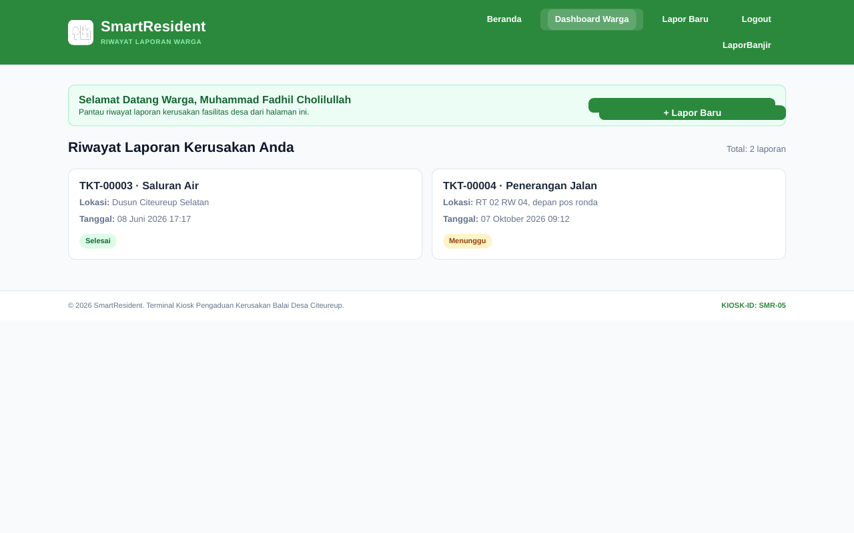
Gambar 5. Dashboard warga menampilkan riwayat laporan menggunakan perulangan Blade dan partial kartu laporan.
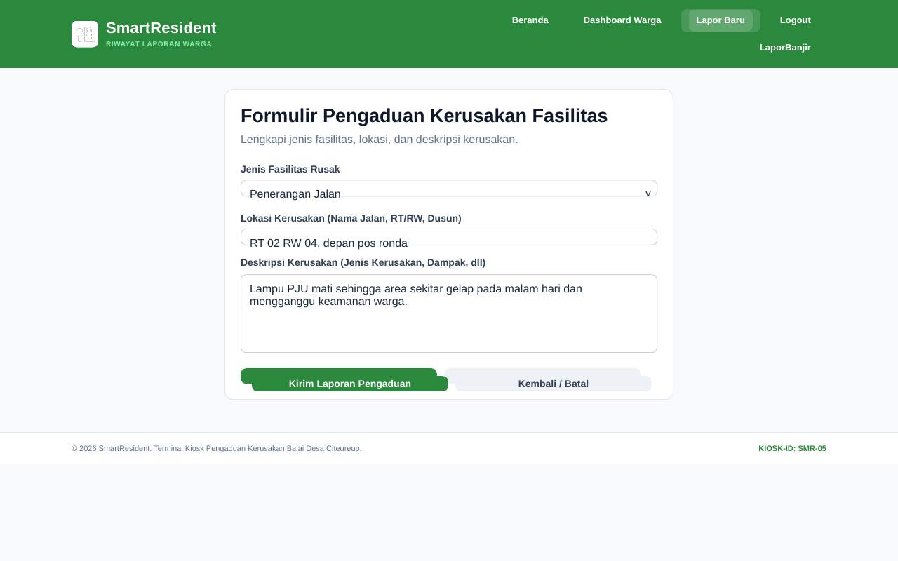
Gambar 6. Form pengaduan SmartResident versi Blade untuk memilih jenis fasilitas, mengisi lokasi, dan deskripsi.
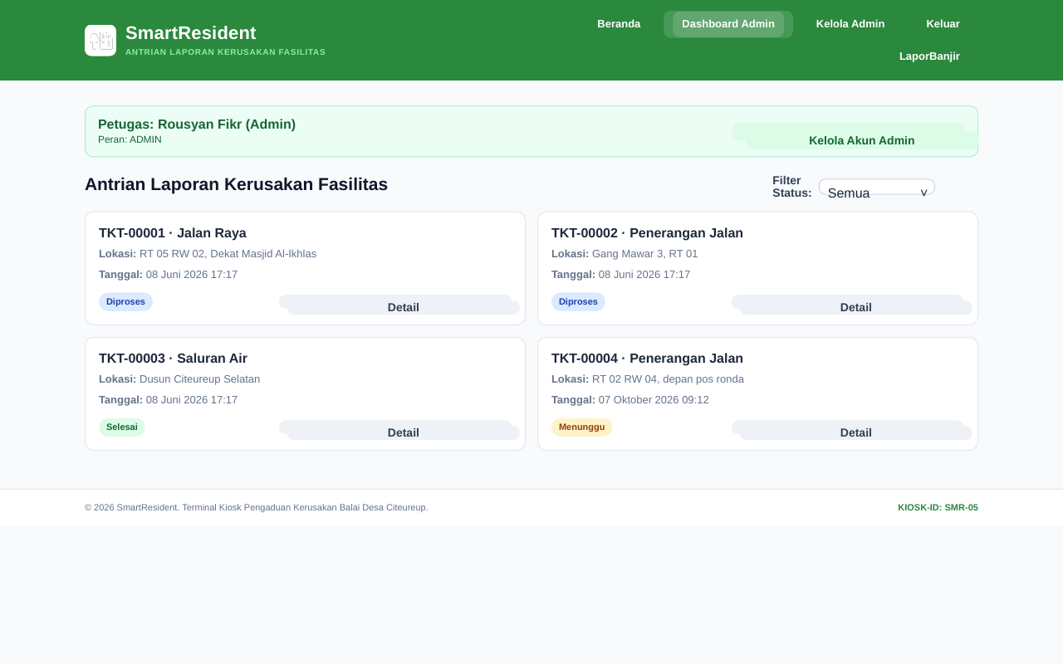
Gambar 7. Dashboard admin SmartResident dengan filter status dan tautan detail laporan.

6. Analisis dan Pembahasan
Pembagian layout, component, dan partial membuat kode tampilan lebih ringkas. Header, menu, footer, serta CSS diletakkan pada layout utama karena bagian tersebut muncul di banyak halaman. Jika ada perubahan warna atau menu, perubahannya cukup dilakukan pada satu file layout. Component <x-alert> dipakai untuk pesan sukses atau error karena bentuknya kecil, berulang, dan dapat menerima atribut type serta message. Sementara itu, kartu laporan dibuat sebagai partial karena blok tersebut berisi struktur data yang lebih panjang dan langsung menerima variabel laporan dari view pemanggil.
Perubahan paling besar pada SmartResident adalah perpindahan pola antarmuka dari Java Swing menjadi request-response pada web. Di project Semester 2, setiap halaman berbentuk JFrame dan perpindahan dilakukan melalui event tombol. Pada versi Laravel, halaman menjadi Blade View, tombol dan form mengarah ke named route, controller menangani request, lalu data dikirim kembali ke view. Hasilnya struktur tampilan lebih mudah dipisah dari logika program dan dapat digunakan pada browser tanpa bergantung pada komponen Swing.
Directive Blade membantu menampilkan data tanpa menulis blok PHP panjang di file view. @forelse cocok untuk daftar laporan karena sekaligus menangani kondisi data kosong. @if/@elseif/@else digunakan untuk status genangan LaporBanjir dan status penanganan SmartResident. Dengan pola ini, logika tampilan tetap sederhana dan masih mudah dibaca.
Kendala utama saat mengubah project lama adalah menyesuaikan state aplikasi desktop ke pola web. Pada prototipe ini, data awal dan hasil input disimpan pada session sehingga demonstrasi login, laporan baru, perubahan status, dan navigasi tetap dapat dilakukan tanpa database. Pendekatan ini sesuai dengan fokus Modul 3 yang menekankan Blade. Untuk pengembangan lanjutan, array/session dapat diganti dengan Model Eloquent dan database tanpa perlu mengubah struktur layout Blade secara besar.

7. Kesimpulan
Praktikum Modul 3 berhasil menerapkan konsep Blade Template pada dua kasus. Aplikasi LaporBanjir sudah memiliki form POST, halaman konfirmasi, daftar laporan, status berdasarkan percabangan, komponen alert, partial kartu, dan named route. Project SmartResident Semester 2 juga sudah dipindahkan menjadi kumpulan Blade View dengan layout utama, directive percabangan/perulangan, component/partial, serta controller dan route yang saling terhubung. Dari praktikum ini saya memahami bahwa Blade membuat tampilan Laravel lebih terstruktur, mengurangi pengulangan kode, dan memudahkan pengembangan halaman web yang memiliki desain konsisten.

8. Lampiran - Link Repositori GitHub
Repositori GitHub untuk pengumpulan:
https://github.com/muhammadfadhilc/Praktikum03_PABW
Catatan: project perlu di-push ke repositori tersebut terlebih dahulu agar tautan dapat diakses oleh dosen pengampu. Seluruh source code yang siap di-push terdapat pada folder SmartResidentLaravel_Modul3.

9. Presentasi Hasil Praktikum
Urutan demonstrasi yang disiapkan untuk presentasi kelas:
- Tunjukkan routes/web.php dan jelaskan penggunaan named route.
- Demokan LaporBanjir: isi form, kirim, lihat konfirmasi <x-alert>, lalu buka daftar laporan dan status genangan.
- Tunjukkan layout app.blade.php serta hubungan @yield dengan @section pada halaman turunan.
- Buka SmartResident, login warga dengan akun demo fadhil / warga123, lalu tunjukkan dashboard dan form laporan.
- Logout dari warga lalu login admin dengan admin / admin123 untuk menampilkan dashboard, filter status, dan detail laporan.
- Buka partial report-card.blade.php dan status-badge.blade.php untuk menjelaskan penggunaan @include dan directive @if.
- Jelaskan perbedaan versi Semester 2 berbasis Java Swing dengan versi Semester 3 berbasis Laravel Blade.
File PANDUAN_PRESENTASI.md juga disertakan di dalam project sebagai catatan cepat saat melakukan demo.

